Дисциплина: химия

План-конспект методической разработки урока

с пояснениями по использованию материала

в практической деятельности учителя

Тема:

Реакция замещения

Урок изучения нового материала

8 класс

Автор:
учитель химии
Грошева Ирина Владимировна
Высшая квалификационная категория, стаж работы 18 лет,
победитель ПНПО-2008,
сертифицированный специалист по интерактивному оборудованию SMART Technologies (сертификат № 02-0902-2010)
e-mail учителя: giv_xim@mail.ru

Образовательное учреждение:
МОУ Малодубенская СОШ Орехово-Зуевского муниципального района Московской области
Адрес: 142631, Московская область, Орехово-Зуевский район, д. Малая Дубна, МОУ Малодубенская СОШ,
тел. (496)4163-543, (496)4163-650
e-mail школы: malodubenskaja@mail.ru

Цель: расширить знания учащихся о типах химических реакций
Задачи:
- активизировать знания учащихся о химической реакции, о типах химических реакций;
- дать первоначальное представление об электрохимическом ряде напряжений металлов;
- начать формирование умений предсказывать продукты реакции;
- продолжить формирование умений записывать уравнения химических реакций;
- развивать умения работать с таблицами, анализировать результаты опыта, делать самостоятельные выводы;
- воспитывать культуру общения через работу «учитель-ученик», а также наблюдательность, внимание, пытливость, инициативу;
- формирование навыков работы с интерактивной доской.

Оборудование и материалы:
1. Презентационное сопровождение, выполненное в программе Smart Notebook 10;
2. Мультимедиа оборудование (компьютер, мультимедиапроектор, интерактивная доска SmartBoard)
3. Учебник «Химия-8». Составитель: О.С. Габриелян. М.- «Дрофа», 2008;
Примечания: ЦОР – цифровой образовательный ресурс, обычный шрифт в конспекте – действия учителя или учащихся,
шрифт-курсив – слова учителя или учащихся.
Рекомендуется работать в полноэкранном режиме. Переход к следующей странице по синей стрелке в нижнем правом углу.
1 страница – информация о ресурсе.
2 страница – информация об авторе.

Этап урока | Содержание | Действия (слова)  учителя | Действия (слова)  учеников | Страница | Пояснения
I.  Организационный момент. | Звенит звонок. | -Здравствуйте, садитесь.  -Начинаем наш уроке .  Мы продолжаем знакомство с типами химических реакций. Сегодня мы должны не только закрепить умения составлять уравнения химических реакций, но и предсказывать продукты реакции, анализируя результаты опытов и делая самостоятельные выводы. Тема нашего урока – «Реакции замещения». | Запись числа и названия темы в тетрадях. | 1 | 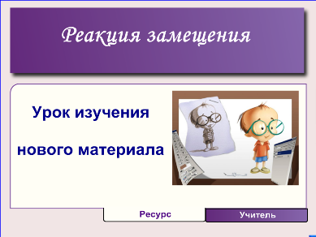
II.  Актуализация знаний. | Повторение знаний об основных классах неорганических веществ. | - Для того чтобы правильно составить уравнение химической реакции нужно знать формулы веществ и классы, к которым эти вещества принадлежат.  - Какие классы сложных веществ вы знаете?  - Давайте на доске распределим следующие вещества по основным классам. | Учащиеся дают определение оксидам, основаниям, кислотам и солям.  К доске выходят ученики, которые подчёркивают маркером соответствующего цвета вещества, принадлежащие к тому или иному классу. | 3 | Для проверки учитель предлагает учащимся сопоставить по цвету стрелки находящиеся справа и слева – появляется правильное соответствие.  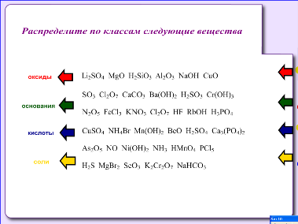
III.  Изучение нового материала | Пролемно-поисковая беседа с использованием видеоэксперимента | -Странным на первый взгляд делом занялся однажды английский физик и химик Генри Кавендиш: он стал пускать мыльные пузыри. Но вовсе не ради развлечения. Учёный ставил опыт.  Как-то Кавендиш заметил, что если железные опилки облить серной кислотой, выделяется много пузырьков газа. Но какого?  Учёный вывел его из сосуда по трубочкам. Газ был невидим и не имел запаха.  Тогда Кавендиш наполнил им мыльные пузыри. Они легко поднялись вверх. Значит, этот газ легче воздуха! Когда учёный поджёг газ, он загорелся голубоватым пламенем. Каведиш назвал новый газ горючим воздухом. Всё это произошло в 1766 г.  В 1787 г. Лавуазье получил этот газ из воды и дал ему имя - водород, то есть «рождающий воду».  Давайте посмотрим этот опыт, но только с другим металлом и кислотой.  Смешиваясь с кислородом воздуха, водород образует горючую взрывоопасную смесь.  В 1937 г. дирижабль, наполненный водородом, взорвался, и из 99 пассажиров, находящихся на нём, 48 человек погибли.  Как вы думаете, можно использовать водород в воздушных шарах и дирижаблях? | Просмотр фотографий с изображением учёных и видеосюжета «Получение водорода в лаборатории».  Ответы на вопросы учителя. | 4 | Используя анимацию «появление» учитель демонстрирует портреты учёных и крушение дирижабля «Гинденбург».  Просмотр видеосюжета происходит при нажатии на объект – человечек с пробиркой.  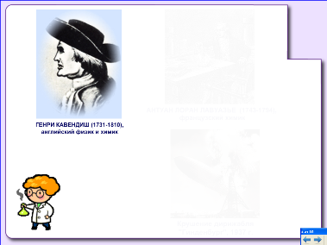  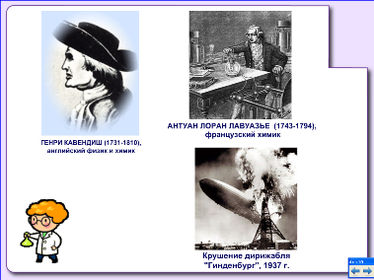
IV. Работа над новой темой. | 1)Формирование умений записывать уравнения химических реакций. | - Давайте запишем уравнение реакции получения водорода в лаборатории.  - Какие вещества вступали в реакцию?  - Какой газ выделился в результате реакции?. Какова его формула?  - Какой второй продукт реакции? Что образует металл и кислотный остаток?  Расставим коэффициенты.  -Какие по составу мы взяли вещества для реакции?  - Какие вещества образовались?  - Что произошло в результате реакции?  - Такие реакции называют реакциями замещения. Запишем определение в тетрадь. | - Цинк и соляная кислота.  -Газ водород, который имеет двухатомную молекулу.  - Металл и кислотный остаток образует соль.  - Простое и сложное.  - Простое и сложное.  - Атомы простого вещества заместили атомы одного из элементов в сложном веществе. | 5 | По мере получения ответов учитель составляет схему уравнения реакции. Используется опция «перемещение объекта». Недостающие знаки добавляют при помощи клонирования.  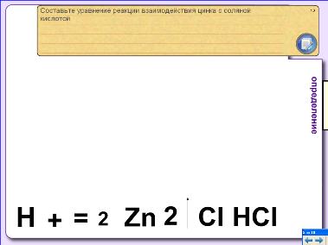  Учитель выдвигает закладку «определение».  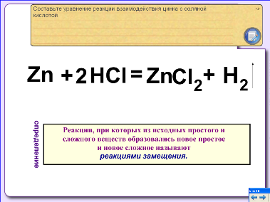
IV. Работа над новой темой. |  | - Для закрепления запишем аналогичную реакцию для алюминия и бромоводородной кислоты. | Ученик на ИД составляет схему реакции.
 | 2) Первоначальные представления об электрохимическом ряде напряжений металлов. | - А любой ли металл способен вступить в реакцию замещения? Для решения этого вопроса можно воспользоваться узаконенной «шпаргалкой» - электрохимическим рядом напряжений металлов или, как его ещё называют, - рядом активности металлов. Этот ряд вы можете найти на форзаце учебника.  - Запишем первое правило ряда напряжений.  - Этот ряд имеет и ещё одно правило, оно тоже относится к реакциям замещения металлов, но только с растворами солей. | Учащиеся на доске и в учебнике рассматривают ряд активности металлов.  Ученики записывают правила в тетрадь.  После работы с ИС - составляют и записывают уравнения возможных реакций на ИД и в тетради. | 6,7,8 | Используется интерактивное средствоTimeline reveal (Временная линия).  Клик на узловую точку вызывает появление определённых правил.  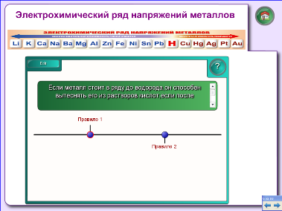  Учащиеся с учителем работают с ИС «реакция металлов с кислотами» из коллекции LAT 2.0.  После 1 правила осуществляется переход на 7 слайд – «следующий слайд».  Для составления возможных реакций внизу экрана оставлено место.  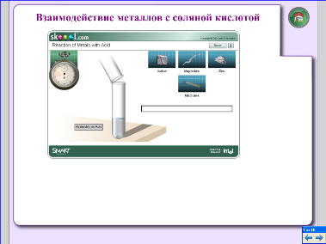  Переход ко второму правилу – по гиперссылке: клик на «домик».  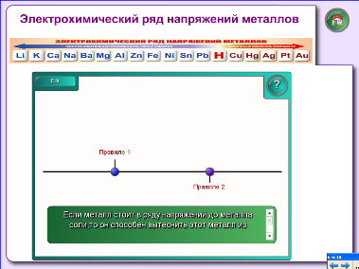  После объяснения 2 правила, щёлкнув по «домику», учитель переходит на 8 слайд для дальнейшей работы.  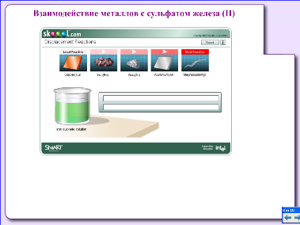
V. Закрепление изученного материала. | 1) Фронтальный опрос. | -Какие типы реакций вы уже знаете?  - Что мы изучали сегодня на уроке?  - Какие реакции называют реакциями замещения? | Учащиеся отвечают на вопросы, дают определения изученных типов химических реакций.
 | 2) Работа с ЦОР:  интерактив - реакция замещения. | - Найдите химические реакции, которые иллюстрируют реакции замещения. | Учащиеся выполняют задание. | 9 | 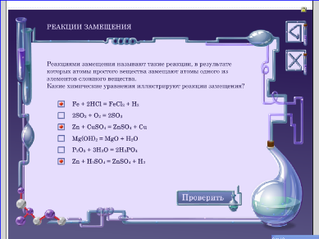  Проверка заложена в интерактив.
 | 3) Самостоятельная работа учащихся. | - А теперь проверим, насколько хорошо вы усвоили новый материал. Для этого выполним самостоятельную работу, на которую вам даётся 7 минут. | Учащиеся выполняют самостоятельную работу.  После выполнения - взаимопроверка. | 10 | Клик на голубую кнопку (интерактивное средство Information button - информационная кнопка) – открывается текст задания. Повторный клик по голубой кнопке – текст задания закрывается.  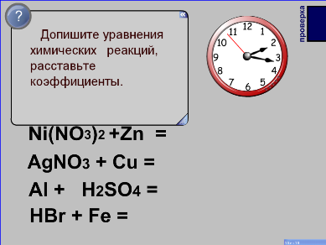  Проверка: учитель «перемещает» влево указатель «проверка».  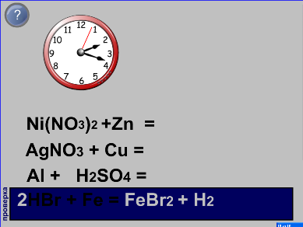
V. Итог урока. | Подведение итогов, выставление оценок. | - Спасибо за урок. Не забудьте записать домашнее задание. | Записывают задание в дневник.

ИСПОЛЬЗУЕМЫЕ МАТЕРИАЛЫ И ИНТЕРНЕТ_РЕСУРСЫ

- А.Б. Розенфельд. Коллекция LAT 2.0 www.it-n.ru
- З.В. Александрова. Фоны для презентаций. http://aida.ucoz.ru
- Коллекция картинок http://karmanform.ucoz.ru/index/0-25
- http://www.zarnitza.ru/school/i/sh1055.html Ряд напряжений металлов
- http://chemworld.narod.ru/museum/kavendish.html фото – Генри Кавендиш
- http://www.sota.ee/2007/06/25/print:page,1,25_ijunja__sobytija_dnja.html фото – Антуан Лавуазье
- http://d-t-p.net/item/1626/article.htm фото - дирижабль «Гинденбург»
- http://school-collection.edu.ru/catalog/rubr/d05469af-69bd-11db-bd13-0800200c9c08/75673/
Интерактив - реакция замещения

